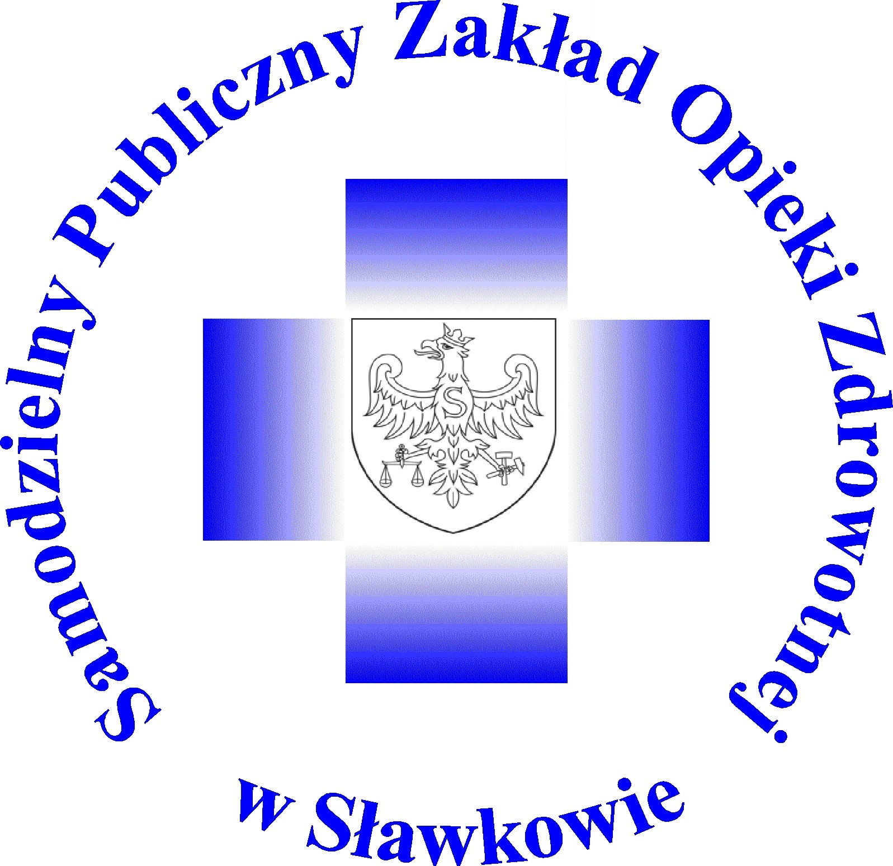
Załącznik Nr 8 do Zarządzenia Dyrektora Samodzielnego Publicznego Zakładu Opieki Zdrowotnej w Sławkowie
lek. Aleksandry Mura NR 22/K/2025 z dnia 18.07.2025 r.

Sławków, 04.08.2025 r.

Ogłoszenie o rozstrzygnięciu konkursu ofert na udzielanie przez Lekarza Podstawowej Opieki Zdrowotnej świadczeń zdrowotnych w Samodzielnym Publicznym Zakładzie Opieki Zdrowotnej w Sławkowie

Samodzielny Publiczny Zakład Opieki Zdrowotnej w Sławkowie ul. PCK 3, 41-260 Sławków informuje, że w konkursie ofert na udzielanie przez Lekarza Podstawowej Opieki Zdrowotnej świadczeń zdrowotnych w SP ZOZ Sławków wybrano ofertę :
- Pana Brunona Kolczyk

